رابعاً: التقايض
التقايض: علاقةٌ تَنشأُ بين كائنين حيّينِ، يَستفيدُ كلاهُما مِنَ الآخرِ.

علاقة التقايض تشبه إلى حدٍّ كبيرٍ عندما كان الفلاح قبل انتشار النقود يُبادل (يقايض) الحبوب لمربي الأغنام، ويأخذ منه بدلاً منها اللحمَ واللبن.

مثال (1):
العلاقة بين الفراشةِ والزهرةِ علاقة تقايض.

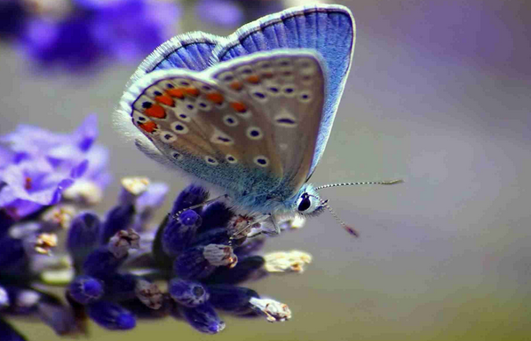
- تستفيد الفراشةُ من الزهرة في أخذ الرحيق.
- تستفيد الزهرةُ من الفراشة في نقل حبوب اللقاح.

مثال (2):
تعيش بعض الحشرات على جسم الجاموس، تسبب له الضرر، إلا أن هنالك نوع من الطيور تقع على جسمه، وتقتات بتلكَ الحشراتِ، فالعلاقةُ بينَ الطيورِ والجاموسِ علاقة تقايض.

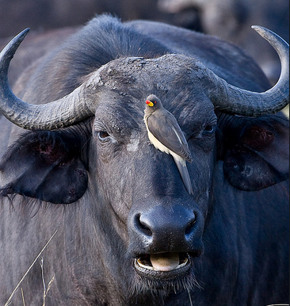
- تستفيد الطيور من الجاموس في أنها تتغذى على الحشرات.
- يستفيد الجاموس من الطيور في التخلص من الحشرات.


تتبع أسماك القرش أسماك صغيرة، تتغذى على الطفيليات التي تعيش على أجسام القرش، وفي المقابل تؤمِنُ أسماك القرش لتلكَ الأسماكِ الصغيرةِ الحماية.

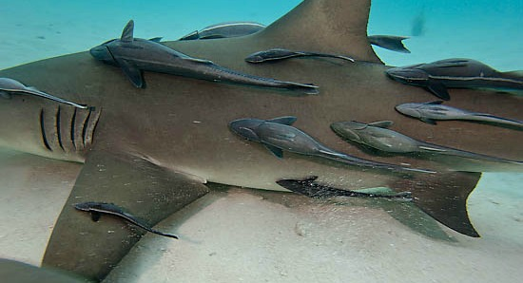
ما نوع العلاقة بين أسماك القرش والأسماك الصغيرة؟

الجواب:
علاقة تقايض.

